

**NORMAS GERAIS PARA FORMATAÇÃO DAS**

**DISSERTAÇÕES E TESES DO PPGAgro**

Elaborado por:

Simone Meredith Scheffer Basso

Professora Titular, docente permanente.

**Passo Fundo**

**2018**

**APRESENTAÇÃO**

De acordo com a Associação Brasileira de Normas Técnicas (ABNT, 2011), dissertações e teses são relatórios de pesquisas desenvolvidas em um programa de Mestrado e/ou Doutorado, decorrentes de uma pesquisa. São documentos que representam o resultado de um trabalho experimental ou exposição de um estudo científico retrospectivo, de tema único e bem delimitado em sua extensão, com o objetivo de reunir, analisar e interpretar informações. É realizado sob a coordenação de um orientador, visando a obtenção do título de mestre ou doutor, respectivamente. Este Manual oferece algumas informações para a elaboração, padronização e normalização da estrutura de dissertação e tese, tanto na forma tradicional como na forma de capítulos, deste Programa.

**INFORMAÇÕES GERAIS**

**REDAÇÃO**

Os trabalhos deverão ser redigidos em português. No caso da dissertação ou tese ter sido desenvolvida em regime de cotutela, ou outro modelo, deverá ser observado o acordo de cooperação, consórcio ou convênio entre a UPF e a instituição partícipe. Na versão final, após as correções feitas pelo autor de acordo com as sugestões da banca examinadora e com o aval do orientador, os textos em português deverão, preferencialmente, ser revisados por especialista em editoração de textos. Textos em inglês ou outro idioma deverão ser revisados por pessoas ou empresas especializadas nesse tipo de serviço. Na construção de uma dissertação ou tese, o autor deverá fazer uso da impessoalidade, já que em textos argumentativos, como tais, essa característica proporciona maior credibilidade.

**NOMES CIENTÍFICOS**

1) Nomes populares de espécies botânicas e zoológicas que constituam palavras compostas são escritas com hífen. *Exemplo:* aveia-branca; capim-pé-de-galinha, ferrugem-da-soja, percevejo-verde.

2) Nomes científicos de espécies animais, vegetais e de microrganismos, por serem em latim, são escritos em itálico e sem acentuação gráfica.

OBS/ No título, como ele é em negrito, poderá ser mantido sem itálico.

A denominação de espécies é binominal e de subespécies, assim como de subgêneros, é trinominal. Apenas a primeira letra do nome do gênero é maiúscula. Quando se sabe o gênero, mas a espécie ou as espécies estão indefinidas, usa-se, respectivamente, “sp.” e “spp.” (sem itálico e com ponto) após o nome do gênero. No caso de vírus, está convencionado escrever o nome científico em inglês, com destaque em itálico.

3) O nome do autor após o nome científico pode ou não estar entre parênteses, atendendo à regra da prioridade. O uso da data após o autor é opcional. De qualquer forma, a autoria e a data são mencionadas somente na primeira vez em que o nome científico aparece no texto (exceto no título e em resumos, tabelas e figuras). No nome do autor, apenas a primeira letra é maiúscula. Nomes consagrados de autores podem ser abreviados.

4) A regra da prioridade é aplicada quando há mudança de gênero. Nesse caso, o autor original passa a ser colocado entre parênteses e o autor da reclassificação, obrigatoriamente, não deve aparecer. Em espécies vegetais, é comum citar também o nome reclassificador, nesse caso, sem parênteses.

5) Quando necessário, opcionalmente, para que não haja dúvidas quanto à taxonomia da(s) espécie(s) do(s) organismo(s) objeto(s) do estudo, pode-se usar outros táxons, como Ordem e Família (esses nomes tem apenas a primeira letra maiúscula; não são em itálico, não são acentuados e devem ser colocados após autor ou autor e data).

6) No título e nos resumos, tabelas e figuras, o nome científico da espécie é escrito de forma completa (binômio). Evitar nome científico no título, salvo em se tratando de espécies pouco conhecidas. No texto, isso é feito apenas na primeira vez em que é citado e nas demais aparições, o nome do gênero é abreviado. Usa-se o “International Plant Names Index” (www.ipni.org) para informar corretamente o nome científico das plantas.

7) Cultivares ou variedades podem ser adicionadas junto ao nome científico (ex: *Solanum lycopersicum* 'Jumbo'), no caso de não se tratar de fator a ser avaliado.

8) Para as famílias vegetais, na nomenclatura atualizada, usa-se o sufixo “aceae”. Para famílias animais, o sufixo é “idae”.

9) Havendo dúvida em relação à nomenclatura científica, deve-se tomar por base textos de autores de renome e/ou especializados no assunto.

10) A palavra cultivar (no sentido de variedade vegetal) é um substantivo feminino, ou seja, escreve-se: a cultivar; cultivares recomendadas, etc.

*Exemplos*

a) Nome científico original de espécie, autoria e ano: *Phyllophaga triticophaga* Moron e Salvadori, 1998.

b) Citação de Ordem e Família animal: *Phyllophaga triticophaga* Moron e Salvadori, 1998 (Coleoptera: Scarabaeidae).

c) Nome científico de subespécie (fictício): *Phyllophaga triticophaga coxilhana*.

d) Nome científico com subgênero (fictício): *Phyllophaga (Phytalus) triticophaga.*

e) Abreviação do nome científico após ter sido citado na forma completa pela primeira vez no texto (título, resumo, tabela e figuras não contam): *P. triticophaga.*

f) No caso de mudança de gênero:

Animal: era *Macrosiphum avenae* Fabricius, 1794 e passou a *Sitobion avenae* (Fabricius, 1794)

Vegetal: *Fridericia caudigera* (S. Moore) L. G. Lohmann

g) Sinonímia de nome científico: *Sitobion avenae* (= *Macrosiphum avenae*)

h) Taxonomistas (autores de nomes científicos) consagrados:

*Sitobion avenae* (F.) (ao invés de Fabricius)

*Avena sativa* L. (ao invés de Linneau)

i) Espécie indefinida: *Spodoptera* sp.

j) Espécies indefinidas: *Spodoptera* spp.

k) Grafia de família vegetal: na nomenclatura atual, por exemplo, a família Compositae passou a ser Asteraceae; Cruciferae passou a ser Brassicaceae.

l) Nome científico de vírus: *Barley Yelow Dwarf Virus*

**CLASSIFICAÇÃO DOS SOLOS**

Informações sobre o Sistema Brasileiro de Classificação de Solos e as especificações das classes previstas nesse sistema constam em Embrapa (2013). As classes de solos desse sistema e que foram identificadas no levantamento de reconhecimento dos solos do Rio Grande do Sul (mapeamento em escala de 1:750.000) constam em Streck et al. (2008). Embora a nomenclatura tenha estabelecido que a grafia do nome da ordem (Exemplo: LATOSSOLO) e da subordem (VERMELHO) seja em maiúsculas e que somente a inicial do nome do grupo (Exemplo: Distrófico) e do subgrupo (Exemplo: Húmico) seja em maiúscula, a Sociedade Brasileira de Ciência do Solo, incluindo a Revista Brasileira de Ciência do Solo, utiliza o seguinte padrão de grafia, que é adotado pelo PPGAgro/UPF: nome da ordem e da subordem somente com as iniciais em letra maiúscula.

*Exemplo:* Latossolo Vermelho distrófico alumínico

**CLASSIFICAÇÃO DO CLIMA DO RIO GRANDE DO SUL**

Informações sobre o clima do Rio Grande do Sull podem ser acessadas no artigo publicado por Kuinchtner e Buriol (2001).

**NOTAS DE RODAPÉ**

As notas de rodapé devem ser digitadas dentro das margens, ficarando separadas do texto por um espaço simples entre as linhas e por filete de 5 cm a partir da margem esquerda. Devem ser alinhadas, a partir da segunda linha da mesma nota, abaixo da primeira letra da primeira palavra, sem espaço entre elas e com fonte menor (tamanho 10).

**ABREVIATURAS, SIGLAS, SÍMBOLOS E UNIDADES DE MEDIDA**

Devem ser adotadas as recomendações de organismos de padronização nacional e internacional, mantendo as mesmas unidades em todo o trabalho. Portanto, se em uma parte do trabalho uma grandeza, por exemplo, a altura de planta, for expressa em metros (m), essa unidade deverá ser adotada em todo o trabalho, quando se referir a essa grandeza.

**UNIDADES DE MEDIDA**: as unidades de medida deverão seguir as normas do Instituto Nacional de Metrologia, Qualidade e Tecnologia (Inmetro), conforme Portaria nº 590 (MINISTÉRIO DO DESENVOLVIMENTO, INDÚSTRIA E COMÉRCIO EXTERIOR, 2013). Nela podem ser obtidas informações adicionais às que estão neste manual (ANEXO I), como regras para grafia e pronúncia, outras unidades não pertencentes ao Sistema Internacional, etc. Usar barra (ex: kg/ha) ao invés de expoente negativo.

**SIGLAS:** devem ser antecedidas pelo seu significado (expressas por extenso) na primeira vez que surgirem no texto. A partir de então, podem ser mencionadas somente como tal.

*Exemplo*: Food and Agriculture Organization (FAO).

Siglas são redigidas em maiúsculas.

*Exemplos:* UFSM, FAMV, UPF, IBGE.

Siglas com mais de três letras, que podem ser lidas como palavras e não precisam ser soletradas, devem ser escritas em minúsculas, com a primeira letra maiúscula.

*Exemplo****:*** Embrapa.

**EQUAÇÕES E FÓRMULAS**

Para facilitar a leitura, devem ser destacadas no texto e, se necessário, com algarismos arábicos entre parêntesis, alinhados à direita. Na sequência normal do texto, é permitido o uso de uma entrelinha maior que comporte seus elementos (expoentes, índices, entre outros). Use o comando do Word “Inserir equação”.

*Exemplo*

$a^{2}+b^{2}=c^{2}$ (1)

**TABELAS, QUADROS E ILUSTRAÇÕES**

Devem ser usadas tabelas: quando for importante apresentar valores precisos e não apenas tendências e quando a quantidade de dados for muito grande.

Devem ser usados gráficos, que são um tipo de ilustração: quando for importante apresentar tendências e não for importante mostrar valores precisos.

**TABELA:** é uma forma não discursiva de apresentarinformações, em que o dado numérico se destaca como informação central (IBGE, 1993). É composta de, no mínimo, três partes: título, cabeçalho e corpo. De acordo com NBR 10719 (ABNT, 2015), a elaboração das tabelas deve seguir as orientações do IBGE (1993). Observe exemplos de apresentação das tabelas e verifique que as tabelas:

1) Podem ser apresentadas em anexo quando a quantidade de tabelas for grande ou quando ocupar mais de uma página, o que dificultaria a leitura do texto.

*Exemplo*

Tabela 1 – Esperança de vida ao nascer, por região socioeconômica. Brasil, 1940-1960

|  |  |  |  |
| --- | --- | --- | --- |
| Região  socioeconômica | Esperança de vida ao nascer (anos) | | |
| 1940 | 1950 | 1960 |
| Região I – RJ | 45,38 | 50,91 | 59,19 |
| Região II – SP | 43,57 | 49,92 | 59,11 |
| Região III – PR, SC e RS | ... | ... | ... |

Fonte: Fundação Instituto Brasileiro de Geografia e Estatística – IBGE.

Notas: Média das esperanças de vida ao nascer, resultantes de interpolação.

Sinal não convencional utilizado:

... Dado numérico não disponível.

**OU**

Tabela 1 – Esperança de vida ao nascer, por região socioeconômica. Brasil, 1940-1960

|  |  |  |  |
| --- | --- | --- | --- |
| Região  socioeconômica | Esperança de vida ao nascer (anos) | | |
| 1940 | 1950 | 1960 |
| Região I – RJ | 45,38 | 50,91 | 59,19 |
| Região II – SP | 43,57 | 49,92 | 59,11 |
| Região III – PR, SC e RS | ... | ... | ... |

Fonte: Fundação Instituto Brasileiro de Geografia e Estatística – IBGE.

Notas: Média das esperanças de vida ao nascer, resultantes de interpolação.

Sinal não convencional utilizado:

... Dado numérico não disponível.

2) Se for necessária a inclusão no texto e a tabela ocupar mais de uma página, a parte inferior da tabela não é fechada (a não ser no seu final) e consta da indicação do termo "continua" no canto superior à direita entre o título e o corpo da tabela. Na página seguinte devem ser repetidos o número, título e cabeçalho da tabela com a indicação do termo "continuação" entre o título e o corpo da tabela, no canto direito. Na página em que a tabela for finalizada, o termo é “conclusão”.

3) Devem preferencialmente ser apresentadas no mesmo tamanho de letras adotados no texto ou reduzidas até um limite (fonte 10) que não prejudique a sua leitura: nunca em tamanho maior que o texto.

*Exemplo*

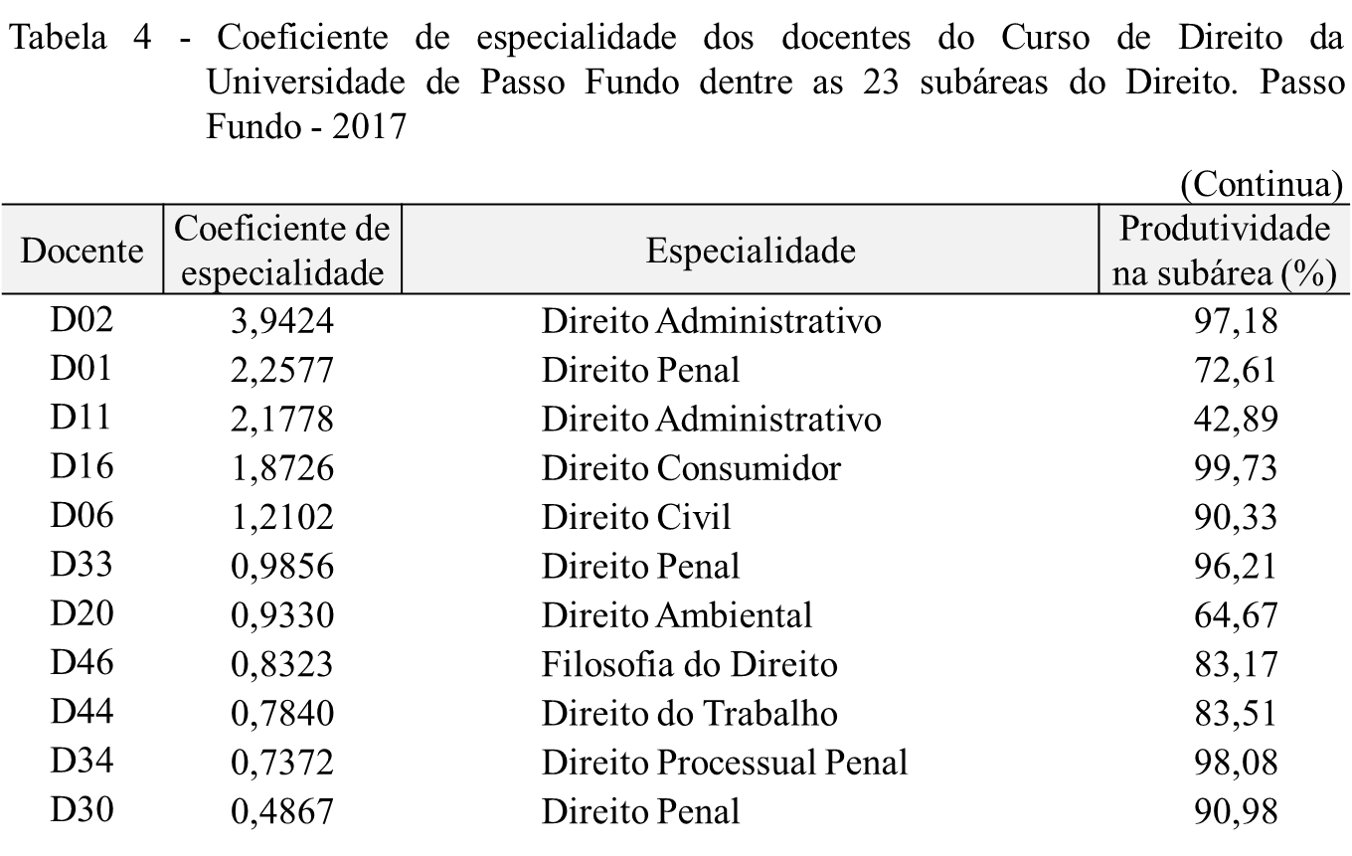

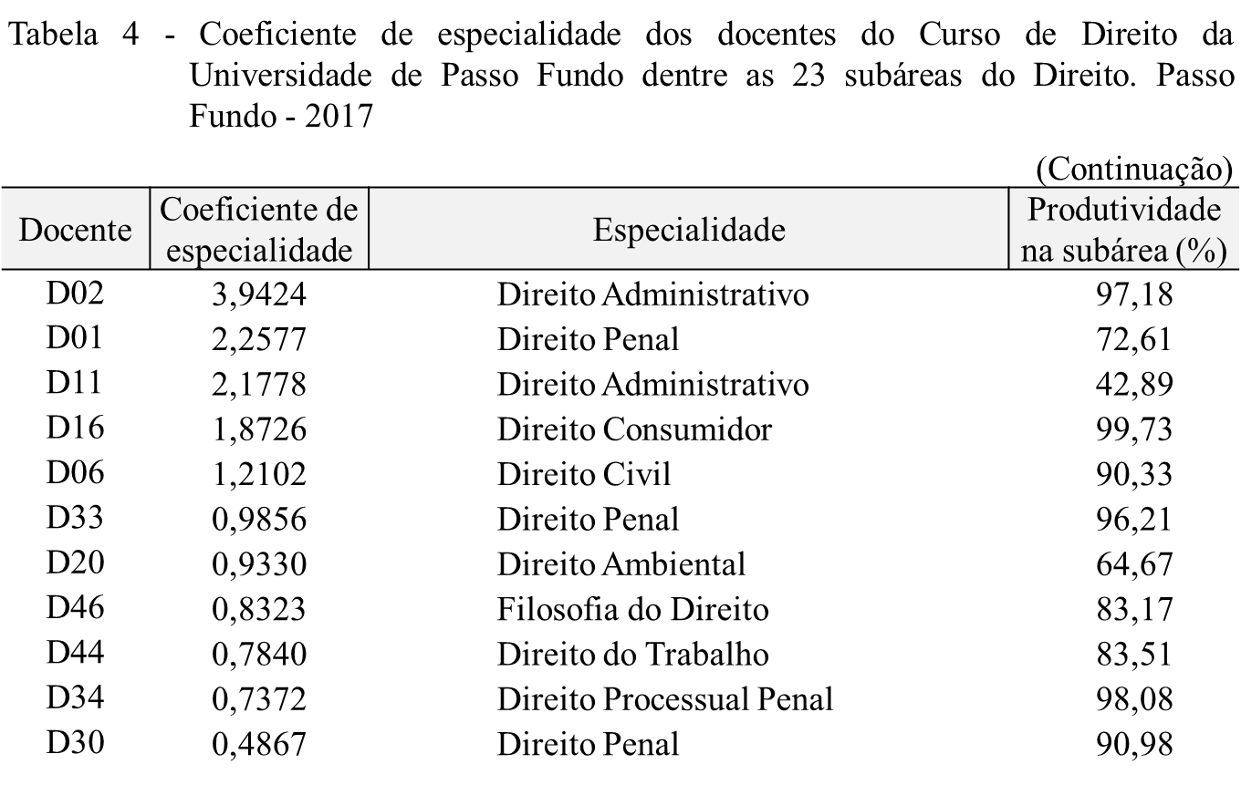

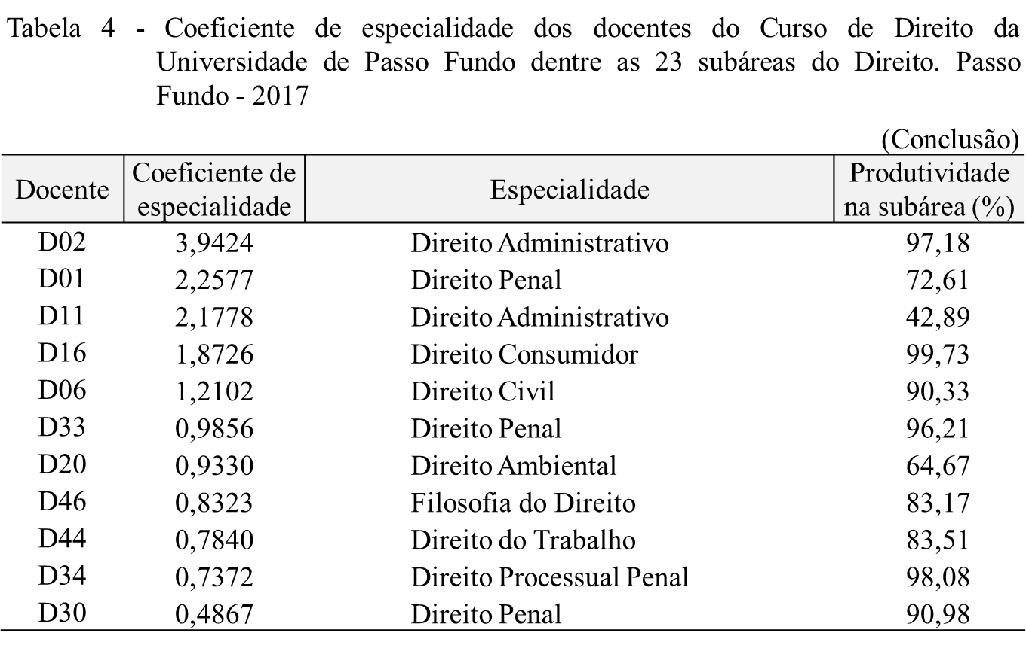

Fonte: dados do autor.

4) Não devem ter repetidos seus dados em gráficos ou outro tipo de ilustração.

5) Se forem muito extensas, mas constituídas de poucas colunas, as tabelas podem ser feitas em duas partes, colocadas lado a lado, separadas por traço vertical duplo.

*Exemplo*

|  |  |  |  |
| --- | --- | --- | --- |
| Ano | Rendimento | Ano | Rendimento |
| 2000 | 2.000,00 |  |  |

6) O número da tabela só deve figurar quando houver mais de uma tabela; ele é precedido da palavra Tabela, ambos grafados sem negrito e localizados no topo da tabela. A numeração das tabelas deve ser seqüencial, indicada por algarismos arábicos. A menção no texto é obrigatória, na ordem em que é referida.

7) No título: deve ser completo, conciso e claro, indicando todo o conteúdo da tabela, apresentado na seguinte ordem: natureza do fato estudado (*o quê*), variáveis escolhidas para análise do fato (*como)*, local (*onde*) e a época (*quando*) em que os fatos foram observados. Sempre que possível: cite umtermo que contemple o conjunto de variáveis escolhidas para análise do fato, ao invés da relação de todas as variáveis (essas irão ser colocadas nas colunas), município onde foi realizado o trabalho e ano (ou período).

No caso de citar plantas, animais ou microorganismos cujos nomes populares sejam de domínio público (ex: soja, milho), basta o nome popular; é opcional o uso do nome científico no título (nesse caso, sem citar autoria e data).

Não deve conter unidades de medida, pois essas aparecem no corpo da tabela ou no rodapé, como chamada. Não deve ter ponto final. Os anos podem ser separados por vírgula ou traço.

Deve ser evitado o uso de siglas e abreviaturas que não sejam de uso corrente; quando necessárias, elas devem ser grafadas por extenso como nota.

*Exemplo*

Tabela 1 – Efeito da calagem e adubação fosfatada em superfície na taxa de crescimento mensal de uma pastagem natural a contar do sexto mês da aplicação dos insumos. Bagé, 2000, 2002

**Ou**

Tabela 1 – Efeito da calagem e adubação fosfatada em superfície na taxa de crescimento mensal de uma pastagem natural a contar do sexto mês da aplicação dos insumos. Bagé, 2000-2002

*Exemplos para séries temporais consecutivas*

1981-1995

OUT 1991-MAR 1992

30.05.1991-06.06.1991

*Exemplos para séries temporais não consecutivas*

1981/1985 (indica que os dados são de 1981 e 1985)

1988, 1990 e 1991

*Exemplo para dados numéricos de uma safra que abrange dois anos*

Safra 16/17

Safra 2016/2017

8) No Cabeçalho, que indica o conteúdo das colunas, deve-se remeter ao que foi citado no títul. Deve ser centralizado e delimitado por traços horizontais. As unidades de medida devem ser expressas nas colunas indicadoras sempre que houver necessidade de se indicar a expressão quantitativa ou metrológica dos dados numéricos. Devem ser feitas comsímbolos, ou unidades, entre parênteses, após a palavra que nomina o conteúdo da coluna. *Exceção*: quando houver mais de duas colunas com dados numéricos e a unidade de medida for a mesma, ela deve ser indicada por nota específica de rodapé.

*Exemplo*

|  |  |  |
| --- | --- | --- |
| Tabela 1 – Taxa de desemprego aberto (1) em duas regiões metropolitanas do Nordeste, ano e mês de investigação. São Paulo, 1989 | | |
| Ano e mes | Região metropolitana | |
| Recife | Salvador |
| 1991 |  |  |
| Janeiro | 6,10 | 5,43 |
| Fevereiro | 6,44 | 5,18 |
|  |  |  |
| 1992 |  |  |
| Janeiro | ….. |  |
| Fevereiro | ….. |  |
| Fonte: IBGE (1990).  (1) Percentual de pessoas de 15 anos ou mais de idade procurando trabalho, em relação às pessoas de 15 anos ou mais de idade economicamente ativas, na semana de referência. | | |

9) As expressões que totalizam os dados ou mostram a média devem ser destacadas em letras maiúsculas e a linha pode ser preenchida com cinza, somo é feito no cabeçalho. *Exemplo:* TOTAL; MÉDIA.

10) No Corpo, que é o local que contém os dados e informações, os valores numéricos são redigidos em fonte normal (sem negrito ou itálico). Valores numéricos não inteiros devem ser alinhados pela vírgula e com o mesmo número de casas decimais. As linhas verticais são opcionais, salvo nas extremidades (não devem ser colocadas).

Quanto aos valores numéricos da tabela, observe:

a) uso de valores numéricos inteiros e decimais: o uso dos dois tipos de valores depende do tipo de variável que eles expressam.

a1) variável quantitativa discreta: é aquela que só pode assumir valores inteiros positivos, inclusive o zero, resultante, normalmente, de uma contagem. Seus possíveis valores formam um conjunto finito de números. Ex: número de plantas (0,1,2,3...); número de insetos (20,30,50...); número de folhas (0,4,8,15...). Dessa forma, os valores numéricos apresentados na tabela devem ser inteiros.

a2) variável quantitativa contínua: é aquela que pode assumir infinitos valores entre dois limites quaisquer, resultando, geralmente, de alguma mensuração. Seus possíveis valores formam um intervalo de números reais. Ex: altura (1,54; 1,65; 1,81 m); temperatura ambiente (5; 12 ºC).

b) arredondamento: o último algarismo de um número deve sempre ser acrescido de uma unidade caso o algarismo descartado seja superior a cinco (Ex: 235,8 → 236; 421,0012 → 421,001). No caso do algarismo descartado ser igual a cinco, se após o cinco descartado existirem quaisquer outros algarismos diferentes de zero, o último algarismo retido será acrescido de uma unidade (Ex: 2,0502 → 2,1). No caso do algarismo descartado ser igual a cinco, se após o cinco descartado só existirem zeros ou não existir outro algarismo, o último algarismo retido será acrescido de uma unidade somente se for impar (Ex: 2,3500 → 2,4; 2,25 →2,2 ).

c) Letras que informam o resultado do teste estatístico aplicado na comparação das médias: devem ser digitadas à direita dos valores numéricos, com um espaço. As letras maiúsculas comparam médias na linha e as letras minúsculas comparam médias na coluna.

*Exemplo*

Tabela 2 – Caracteres morfofisiológicos de uma pastagem de capim-torpedo

(*Panicum repens*) em crescimento contínuo após corte no primeiro dia da

primavera de 2003. Passo Fundo, 1999-2000

|  |  |  |  |
| --- | --- | --- | --- |
| Dias após o início da primavera | Estatura  (cm) | Área foliar (cm2/m2) | IAF1 |
| 31 | 14,0 c | 5.367 c | 0,53 c |
| 73 | 18,7 c | 14.591 bc | 0,60 c |
| 123 | 53,5 b | 34.276 ab | 3,42 b |
| 152 | 84,5 a | 52.127 a | 5,20 a |

1Indice de área foliar.

11) Chamada: uma tabela deve ter chamada, inscrita em qualquer um de seus espaços, sempre que houver necessidade de se remeter algum dos elementos a uma nota específica.

12) Fonte: é a origem dos dados; se a fonte for seus dados, coloque: dados do autor. Se os dados já foram publicados deverá conter abaixo o autor (letras maiúscula e minúsculas) e a data. Ex: Maia (2000). A referência completa deve figurar nas “Referências”. Se todas as tabelas forem do mesmo autor, basta citar na primeira tabela.

13) Nenhuma casa da tabela deve ficar em branco, apresentando sempre um número ou sinal, como:

|  |  |
| --- | --- |
| - (hífen) | Quando o valor numérico é nulo. |
| ... (reticência) | Quando não se dispõe do dado ou o dado é desconhecido. |
| .. (dois pontos) | Indica que não se aplica dado numérico. |
| ? (interrogação) | Quando há dúvidas quanto à exatidão do valor numérico. |
| x (letra x) | O dado for omitido, a fim de evitar individualização da informação. |
| 0; 0,0; 0,00 (zero**)** | Quando o valor numérico é muito pequeno para ser expresso pela unidade utilizada. Se os valores são expressos em números decimais, acrescenta-se o mesmo número de casas decimais ao valor zero. |

14) Nota geral: uma tabela deve ter nota geral, inscrita no seu rodapé, logo após a fonte, sempre que houver necessidade de se esclarecer o seu conteúdo geral.

15) Nota específica: uma tabela deve ter nota específica, inscrita no seu rodapé, logo após a nota geral, sempre que houver necessidade de se esclarecer o seu conteúdo específico. Essa nota é precedida da respectiva chamada. Se houver mais do que uma, devem ser numeradas e separadas uma das outras por um ponto.

*Exemplo*

Tabela 3 – Caracteres morfofisiológicos de plantas de capim-torpedo (*Panicum repens*) em crescimento contínuo. Passo Fundo, 2003-2004

|  |  |  |  |  |
| --- | --- | --- | --- | --- |
| Dias após início da primavera | Data da colheita | Estatura  (cm) | Área foliar1 (cm2/m2) | IAF2 |
| 31 | 23/10/2003 | 14,0 c | 5.367 c | 0,53 |
| 73 | 03/12/2003 | 18,7 c | 14.591 bc | … |
| 123 | 22/01/2004 | 53,5 b | 34.276 ab | 3,42 |
| 152 | 20/02/2004 | 84,5 a | 52.127 a | 5,20 |

Fonte: Dados do autor.

Nota: Médias seguidas de mesma letra, na coluna, não diferem pelo teste de Tukey (p>0,05).

Sinal convencional utilizado:

… Dado numérico não disponível.

1Inclui folhas com senescência parcial. 2Indice de área foliar.

**QUADRO:** o quadro difere databela por conter um teor esquemático e descritivo, e não estatístico. A apresentação é similar à tabela, exceto pela colocação de traços verticais em suas laterais e na separação das casas.

*Exemplo*

Quadro 1 – Descritores de *Bromus auleticus*

|  |  |  |  |  |
| --- | --- | --- | --- | --- |
| Característica | Identificação  da  característica | Código  de cada  descrição | Cultivar  exemplo | Código  da  cultivar |
| 1. Plântula: pigmentação antociânica do revestimento/vagem da primeira folha (+) | ausente ou muito fraca  fraca  média  forte  muito forte | 1  3  5  7  9 | Bellegard (Bc)  Anabel (Bc) |  |
| 2. Planta: tendência a formar inflorescências sem vernalização (+) | ausente ou muito fraca  fraca  média  forte  muito forte | 1  3  5  7  9 | Bosir (Bs)  Anabel (Bc)  Lubro (Bs)  Bellegard (Bc) | ⎪  ⎪ |

Fonte: Adaptado de MAPA/SNPC (2008).

**GRÁFICO:** é a tentativa de se expressar visualmente dados ou valores numéricos, de maneiras diferentes, facilitando a compreensão dos mesmos. Os principais elementos do gráfico são: números, legenda, fonte, nota e chamada. Existem vários tipos de gráficos, cada um deles aplicável a um tipo de informação ou dado estatístico**.** Dentre os mais comuns, estão:

**Gráficos de coluna:** juntamente aos gráficos em barra, são os mais utilizados. Indicam, geralmente, dados quantitativos sobre diferentes variáveis, lugares ou setores e não dependem de proporções. Os dados são indicados na posição vertical e as divisões qualitativas apresentam-se na posição horizontal. Em geral, as categorias das variáveis independentes (qualitativas) não apresentam relação de continuidade.

**Gráficos em barra:** possuem a mesma função dos gráficos em colunas, com os dados na posição horizontal e as informações e divisões na posição vertical.

**Gráficos em pizza ou circulares:** indicados para expressar uma relação de proporcionalidade, em que todos os dados somados compõem o todo de um dado aspecto da realidade.

*Exemplo*

Figura 1 - Rendimento de soja em quatro municípios do Planalto Médio do Rio Grande do Sul. Brasil, 2016-2017

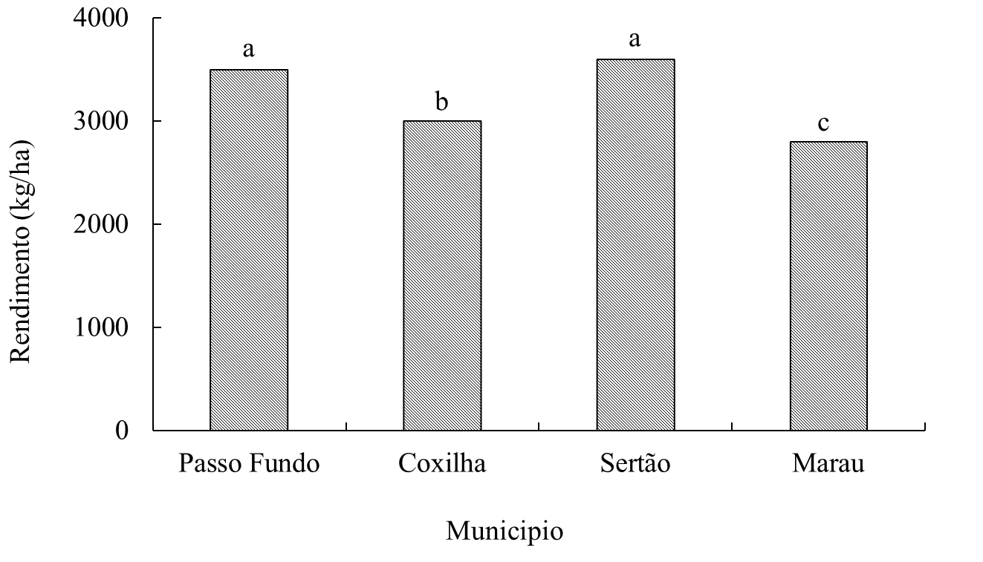

Fonte: Dados do autor.

Nota: Letras distintas sobre colunas indicam diferença pelo teste de Tukey (p<0,05).

**Gráficos de dispersão, com linha de tendência**: são utilizados para análise de regressão.

*Exemplo*

Figura 1 – Efeito de doses de nitrogênio na produção de massa seca dos ecotipos Coxilha e Sertão de capim-caninha (*Andropogon lateralis*). Passo Fundo, 2000

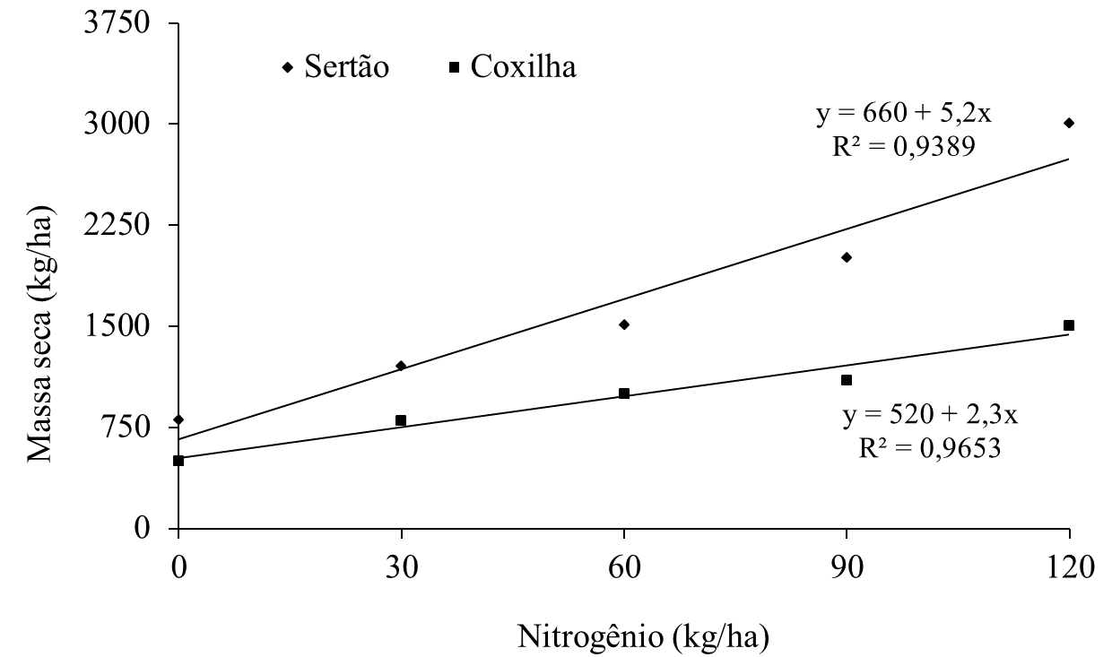

**Gráficos em linhas:** são utilizados para demonstrar uma sequência numérica ao longo do tempo ou para demonstrar evoluções que ocorrem em sequência, para que o comportamento dos fenômenos e suas transformações sejam observados. Sugere-se seu uso para dados crescentes e decrescentes, cuja variável independente (eixo X) seja expressa por valores numéricos ou que indiquem temporalidade (meses, estações); as linhas unindo os pontos enfatizam o movimento (ascendente, descendente, flutuação, etc.).

**Gráficos de área:** são semelhantes aos gráficos em linhas, diferenciando-se apenas por evidenciar uma noção de proporção sobre o todo. São também usados para apontar a relação dos diferentes dados entre si.

**Observações gerais para elaboração dos gráficos**

a) Linhas do gráfico (abcissas, coordenadas, tendência, bordas de colunas e barras): preferencialmente, em preto; espessura: 0,75 ou 1,0. Eixos e linhas secundárias: a espessura deve ser menor do que a dos eixos principais.

b) Tamanho da fonte para os valores numéricos dos eixos X e Y: tamanho da fonte: 10.

c) Fonte: Times New Roman.

d) Equações de regressão: colocar dentro da área de plotagem, próximo à linha de tendência; tamanho da fonte: 9. Para textos em português, use vírgula para números decimais.

e) Legendas internas da área: colocar dentro da área de plotagem.

f) No eixo das abcissas, a escala cresce da esquerda para direita e é escrita embaixo do eixo.

g) No eixo das ordenadas, a escala cresce de baixo para cima e é escrita à esquerda do eixo.

h) A escala deve ser iniciada em zero; caso a escala seja muito elevada, pode ser feita uma interrupção no eixo (essa recomendação não se aplica à variável “data”).

i) Na supressão do eixo Y não inclua seu título. Nesse caso, coloque a unidade de medida no rodapé, como chamada.

j) Não colocar bordas nos gráficos.

l) O título do gráfico deve ser após a palavra “Figura”; não deve conter as unidades de medida, salvo excepcionalidades. Se for suprimido o eixo que deveria conter as unidades de medida, insira uma chamada e informe no rodapé da figura.

*Exemplo*

Figura 1 – Rendimento de soja (1) na safra 2016/2017 em quatro municípios do Planalto Médio do Rio Grande do Sul. Brasil - 2017

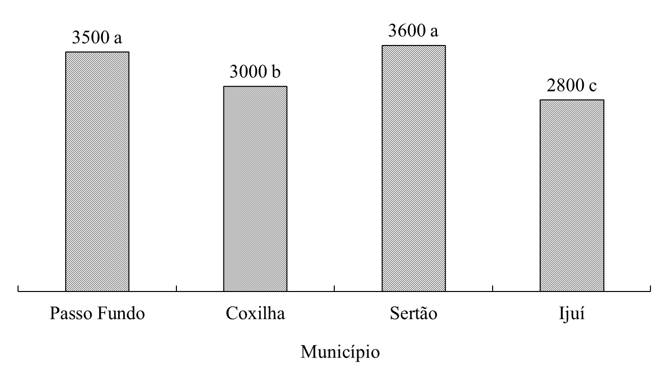

Fonte: Dados do autor.

Nota: Letras distintas sobre as colunas indicam diferença pelo teste de Tukey (p<0,05).

1. Em kg/ha.

m) O título deve ser colocado na parte superior do gráfico. Deve ser completo, conciso e claro, indicando todo o conteúdo do gráfico, apresentado na seguinte ordem: natureza do fato estudado (*o quê*), variáveis escolhidas para análise do fato *(como)*, local (*onde*) e a época (*quando*) em que os fatos foram observados.

n) Qualquer que seja o tipo de ilustração, sua identificação aparece na parte superior, precedida da palavra designativa (desenho, esquema, fluxograma, fotografia, gráfico, mapa, organograma, planta, quadro, retrato, figura, imagem, entre outros), seguida de seu número de ordem de ocorrência no texto, em algarismos arábicos, travessão e do respectivo título.

o) Após a ilustração, na parte inferior, indicar a fonte consultada (elemento obrigatório, mesmo que seja produção do próprio autor), legenda, notas e outras informações necessárias à sua compreensão (se houver). A ilustração deve ser citada no texto e inserida o mais próximo possível do trecho a que se refere.

OBS: Se a fonte for a mesma no documento inteiro, informe apenas na primeira ilustração.

**REFERÊNCIAS**

**Qualidade:** pelo menos 50% das referências devem ser dos últimos dez (10) anos; 70% devem ser oriundas de artigos de periódicos científicos.

**Evitar**: resumos de eventos científicos, *sites*, revistas não científicas, dissertações e teses.

**CITAÇÕES DE AUTORES NO TEXTO**

**A) Classificação quanto à fonte**

|  |  |  |  |
| --- | --- | --- | --- |
| **Formas de citação** | | **Quanto ao autor no texto citado** | |
| O próprio | Autor citado pelo autor |
| Quanto à forma de transcrição | Cópia fiel | Citação direta | Citação de citação |
| Palavras do pesquisador | Citação indireta (paráfrase) | Citação de citação indireta |

*Exemplos*

**1**) **Citação direta / livro**: deve ser entre aspas e com indicação da página.

Rossato (2006, p. 31) afirma que “a teoria tradicional atribuía a causa do atraso de uma região ou país a um determinado fator específico: demografia, clima, raça, religião.”

**2) Citação direta / artigo:** deve ser entre aspas.

Kobs, Reis e Francisco (2006) destacam que “a gestão baseada em competências proporciona vantagem competitiva aos centros decisores, essenciais para no sentido de implementar eficazmente ações, que resultem em um nível de competitividade superior para as instituições de ensino superior.”

**3) Citação indireta** (paráfrase) / **livro:** sem aspas e com indicação da página, a menos que seja uma frase baseada na obra do autor consultado.

Para Rossato (2006, p. 31), as causas do atraso de uma região ou país são devido a fatores como demogragia, clima, raça e religião.

**4) Citação indireta** (paráfrase) / **artigo:** sem aspas

A gestão baseada em competências proporciona vantagens competitivas em se tratando de IES (KOBS; REIS; FRANCISCO, 2006).

**ou**

Segundo Kobs, Reis e Francisco (2006), a gestão baseada em competências proporciona vantagens competitivas em se tratando de IES.

**5) Citação de citação direta / livros:** indicar a página, a menos que seja uma frase baseada na obra do autor consultado.

Para Myrdal (apud ROSSETO, 2006, p. 32), o conceito de teoria da causação circular “envolve, naturalmente, uma constelação circular de forças, que tendem a agir e reagir independentemente, de sorte a manter um país pobre em estado de pobreza.”

**6) Citação de citação direta / artigo**

De acordo com Tashizawa (apudKOBS; REIS; FRANCISCO, 2006), “a tendência é que a mão-de-obra qualificada – docente com mestrado ou doutorado, por exemplo – sofra uma maior procura por parte das instituições de ensino, em detrimento daquela não-qualificada.”

**7) Citação de citação indireta / livro**: indicar a página**,** a menos que seja uma frase baseada na obra do autor consultado.

Para Myrdal (apud ROSSETO, 2006, p. 32), pela teoria da causação circular há forças que agem e interagem independentemente, o que mantém um país pobre em estado de pobreza.

**8) Citação de citação indireta / artigo**

De acordo com Tashizawa (apudKOBS; REIS; FRANCISCO, 2006), docentes com mestrado ou doutorado terão maior procura por parte das IES, em detrimento daquela não-qualificada.

**9) Citações diretas longas (mais de três linhas)**: devem ser apresentadas em um parágrafo distinto, em fonte de menor tamanho (fonte 10), entrelinhas simples, recuo esquerdo de 4 cm, sem utilização de aspas. Mantenha duas linhas simples em branco antes e outras duas após a citação longa.

*Exemplo*

A implantação do sistema de gestão de competências em IES poderia trazer vantagens: 1) Reduzir a energia de potencial humano, colocando profissionais com habilidades e aptidões de acordo com o trabalho executado; 2) Elevar os padrões de qualidade e produtividade; 3) Diminuir reclamações dos alunos; 4) Aumentar a rentabilidade das IES, gerando novos serviços a partir de talentos descobertos; 5) Obter maior incentivo por parte da comunidade e das empresas (KOBS; REIS; FRANCISCO, 2006).

**10) Se houver ênfase alguma palavra** ou trecho dequalquer citação: deve-se destacá-lo, indicando essa alteração com a expressão **‘grifo nosso’** entre parênteses, após a chamada da citação.

*Exemplo*

“[...] para que não tenha lugar a **producção de degenerados** quer physicos quer moraes, misérias, verdadeiras ameaças à sociedade.” (SOUTO, 1016, p. 46, grifo nosso).

**11) Citação de diversos documentos de um mesmo autor**, **publicadas num mesmo ano**: devem ser distinguidas pelo acréscimo de letras minúsucas, em ordem alfabética, após a data e sem espacejamento, conforme a lista de referências.

*Exemplo*

De acordo com Silva (1998a), ....

**12) Quando houver coincidência de sobrenome de autores:** acrescentam-se as iniciais de seus prenome; se mesmo assim existir coincidências, colocam-se os prenomes por extenso.

*Exemplo*

(BARBOSA, C., 1958)

(BARBOSA, O., 1959)

(FONTANELI, Renato Serena, 2000)

(FONTANELI, Roberto Serena, 2002)

**13) Citações indiretas de diversos autores, mencionados simultaneamente:** devem ser separadas por ponto-e-vírgula, em ordem alfabética.

*Exemplo*

(CRUZ, 1990; DIAS, 1950; XAVIER, 2000)

**14) Citações de obras sem indicação de autoria ou responsabilidade**: coloca-se o primeiro termo do documento, seguido da data da publicação e páginas, no caso de citação direta.

*Exemplo*

“As IES implementarão mecanismos democráticos [....] levando em conta seus objetivos institucionais e seus compromissos para com a sociedade.” (ANTEPROJETO..., 1987, p. 55).

Na lista de referências:

ANTEPROJETO de lei.

**15) Citações cuja autoria não é pessoal** e, sim, de entidades, organizações, comissões, etc.: citar a sigla, seguida da data.

Segundo a CQFS RS/SC (2004, p. 20), ......

**B) Local da citação na frase**

As citações de autores no corpo do texto devem ser, preferencialmente, no final da frase. O nome do autor deve ser colocado entre parêntesis, com letras maiúsculas, seguido do ano da publicação. No caso de ser mais de três autores, coloca-se a expressão et al. (sem itálico). Se a citação ocorrer no início da frase, apenas a primeira letra do nome do autor deve ser em letra maiúscula.

*Exemplos*

**1) Um autor**

Alves Filho (2000) observaram que ................

Foi observado que ........ (ALVES FILHO, 2000).

**2) Dois autores**

Alves Filho e Santos (2010) verificaram que.........

Foi verificado que ............. (ALVES FILHO; SANTOS, 2010)

**3) Três autores**

Martins, Alves e Santos Jr. (2016) destacaram que ............

Resultados similares foram verificados em solos de várzea (MARTINS; ALVES; SANTOS Jr., 2016).

**4) Mais de três autores**

Martins et al. (2016) relataram ..........

Entretanto, resultados divergentes foram verificados em solos ácidos (MARTINS et al., 2016).

**C) Expressões para citar autores no texto**

**1) Mais comuns (“manjadas”)**

Segundo Cass (2000), ...........

Para Alves (2010), .................

Conforme Souza (1999), ........

De acordo com Marsy (2016), .....

**2) Inadequadas**

Cass (2000) falou que .........

Alves (2010) disse ..............

**3) Outras opções**

No entendimento de Alves (2000), ..............

Na mesma linha de pensamento, Souza (2000)........

Souza (1999) observou que .............

O conceito de Martins (2003) é similar ao de ..........

Em outro aspecto, Jords (2014) destaca que .........

Alves de Brito (2001) e Flich (1999) não são unânimes quanto ao .................

Souza (1999) expressou sua opinião quanto ao ...................., destacando que ...........

Os argumentos de Martin (2003) e Santos (1998) não condizem com o que foi observado neste trabalho, já que .............

Soares (2016) alerta para .........

Martins (2000) aponta que .........

Soares (2000) orientou o uso de ........ se as coletas forem realizadas em solos ...

Macedo (2000) argumenta que .......

Souza (2008) defende o uso de ............

Levando em conta que ........, Martins (2003) orienta que sejam utilizados ..........

O enfoque proposto por ...........

O autor sugere ............

Souza (2006) acredita que ........

Complementando a idéia de ............

**Observação:** para termos errôneos, ultrapassados, etc*:* coloque a expressão ***sic*.**

*Exemplo*

Mark (2000) afirma que “o sistema radicular (*sic*) das plantas não-monocotiledôneas é, geralmente, axial, provido de um eixo central mais desenvolvido”.

**FORMATAÇÃO**

As dissertações e teses podem ser formatadas em um dos dois modelos, Tradicional ou em Capítulos, conforme os arquivos “Template em capítulos.docx” ou “Template modelo tradicional.docx”, disponibilizados pela secretaria do Programa.

**ESTRUTURA**

A apresentação gráfica quanto ao formado, margem, fonte, espacejamento, paginação e numeração progressiva seguem NBR 14724 (ABNT, 2011). A estrutura da dissertação ou tese no formato Tradicional e em Capítulos compreende os elementos pré-textuais, textuais e pós-textuais, conforme apresentados nos Quadros 1 e 2, respectivamente.

Quadro 1 – Disposição dos elementos no **modelo Tradicional** de formatação das dissertações ou teses do PPGAgro

|  |  |  |
| --- | --- | --- |
| Estrutura | Componente | Apresentação |
| Pré-textuais | Capa | Obrigatória |
| Folha de rosto | Obrigatório |
| CIP – Catalogação na publicação | Obrigatório* |
| Ata de defesa | Obrigatório |
| Dedicatória | Opcional |
| Agradecimentos | Obrigatório |
| Epígrafe | Opcional |
| Resumo | Obrigatório |
| Abstract | Obrigatório* |
| Sumário | Obrigatório |
| Textuais | Introdução | Obrigatório |
| Revisão da Literatura | Obrigatório |
| Material e Métodos | Obrigatório |
| Resultados e Discussão | Obrigatório** |
| Conclusões | Obrigatório |
| Considerações finais | Opcional |
| Pós-textuais | Referências | Obrigatório |
| Anexos | Opcional |
| Anexo I…. | Opcional |
| Apêndices | Opcional |
| Apêndice I…. | Opcional |
| * Deve ser colocado apenas na versão final, elaborada após a defesa. ** Pode ser separado em dois itens: Resultados; Discussão. | | |

Quadro 2 – Disposição dos elementos no modelo de formatação em **Capítulos,** das dissertações ou teses do PPGAgro

|  |  |  |
| --- | --- | --- |
| Estrutura | Componente | Apresentação |
| Pré-textuais | Capa | Obrigatória |
| Folha de rosto | Obrigatório |
| CIP – Catalogação na publicação | Obrigatório* |
| Ata de defesa | Obrigatório |
| Dedicatória | Opcional |
| Agradecimentos | Obrigatório |
| Epígrafe | Opcional |
| Resumo | Obrigatório |
| Abstract | Obrigatório* |
| Sumário | Obrigatório |
| Textuais | Introdução | Obrigatório |
| Revisão da Literatura | Obrigatório |
| Capítulo I | Obrigatório |
| Resumo | Obrigatório |
| Introdução | Obrigatório |
| Material e Métodos | Obrigatório |
| Resultados e Discussão | Obrigatório** |
| Conclusão | Obrigatório |
| Capítulo II, III, … | Obrigatório |
| Considerações finais | Obrigatório |
| Conclusão geral | Obrigatório |
| Pós-textuais | Referências | Obrigatório |
| Anexos | Opcional |
| Anexo I… | Opcional |
| Apêndices | Opcional |
| Apêndice I…. | Opcional |
| * Deve ser colocado apenas na versão final, elaborada após a defesa. ** Pode ser separado em dois itens: Resultados; Discussão. | | |

**Elementos pré-textuais**

Os elementos pré-textuais antecedem o texto principal e contém informações a respeito da identificação do autor e do trabalho desenvolvido.

**CAPA**

Identificação de vínculo com a UPF e com o PPGAgro, descrição do título da dissertação ou tese, nome do autor e indicação do local e ano da realização da defesa.

**FOLHA DE ROSTO**

Descrição do nome do autor, título da dissertação ou tese, nome do orientador ecoorientador, quando houver, indicação do local e ano da realização da defesa.

**CIP- CATALOGAÇÃO NA PUBLICAÇÃO**

Local da inserção da ficha catalográfica, a ser elaborada por uma bibliotecária da UPF. Esse elemento deve ser inserido apenas na versão final da dissertação ou tese, após a defesa e contempladas as sugestões da banca, com aval do orientador.

**ATA DE DEFESA DE DISSERTAÇÃO OU TESE**

Local de inserção da ata de defesa. Deve ser inserido apenas na versão final, após as correções sugeridas pela banca, com aval do orientador.

**DEDICATÓRIA**

Espaço em que o autor dedica seu trabalho como forma de homenagem a uma ou mais pessoas, bem como a organizações e instituições.

**AGRADECIMENTOS**

Espaço em que o autor agradece uma ou mais pessoas, organizações e instituições que colaboraram de forma relevante para o desenvolvimento do trabalho.

**EPÍGRAFE**

Espaço em que o autor faz citação de uma frase, poema ou pensamento de alguém, preservando a autoria.

**RESUMO**

O Resumo é composto por três elementos: referência, corpo do texto e palavras-chave. Inicialmente, insere-se a descrição da referência, elaborada por uma bibliotecária da UPF. Após, insere-se o corpo do texto, em português, contemplando o objetivo geral, metologia, resultados e conclusão.

Quanto à extensão, o resumo geral deve ter entre trezentas (300) e quinhentas (500) palavras. Para a elaboração, segue-se a norma ABNT NBR 6028/2002. Os resumos de capítulos deverão conter, no máximo trezentas (300) palavras.

Por fim, inserem-se entre três (3) e cinco (5) palavras-chave. A NBR 6028, da Associação Brasileira de Normas Técnicas (ABNT, 2003), recomenda que as palavras-chave sejam escritas após a expressão “Palavras-chave:” (sem as aspas) e que sejam separadas entre si por ponto (.), e finalizada, também, por ponto (ponto após a última palavra-chave). Não devem ser repetidos termos constantes no título do trabalho.

*Exemplo de Resumo***:**  ANEXO II.

**ABSTRACT**

O Abstract é composto por três elementos referência, corpo do texto e Key words. Inicialmente, insere-se a descrição da referência, traduzida para o inglês, elaborada por uma bibliotecária da UPF. Após, insere-se o corpo do texto, traduzido para o inglês, tal como consta no RESUMO. Por fim, inserem-se as Key words.

**SUMÁRIO**

Consiste da numeração dos capítulos e suas subseções, na ordem em que aparecem, com a indicação do título e respectiva página. Nele devem constar os títulos dos elementos textuais. Os elementos pré-textuais não devem ser inseridos no Sumário.

**ELEMENTOS TEXTUAIS**

**INTRODUÇÃO**

A Introdução (GERAL) deverá ser redigida em texto corrido, sem subdivisões, e, preferencialmente, sem referências a outros autores. De acordo com Lima (2015), essa seção deve ser elaborada com originalidade e redigida do modo autônomo, ou seja, sem demasiada dependência das fontes utilizadas, procurando reescrever de modo independente as idéias tomadas por empréstimo.

É o local em que o autor apresenta o sujeito, a situação-problema, a relevância da situação-problema e a importância de que seja solucionada, o problema de pesquisa (questão a ser respondida = direta ou indiretamente redigida), a hipótese (dependendo do tipo lógico de pesquisa) e o objetivo do estudo.

No caso do objetivo, dependendo do tipo de trabalho, poderá haver um objetivo principal e outro(s) secundário(s). Esses objetivos são em nível teórico.

A inclusão dos objetivos específicos é opcional.

No modelo em Capítulos, o autor deverá fazer, num último parágrafo desse componente, a apresentação de como está estruturada a dissertação ou tese. Para o modelo Tradicional, esse parágrafo é opcional.

*Exemplos de parágrafo final da Introdução*

**A)** Para o modelo tradicional de dissertação e tese (sem divisões em capítulos na forma de artigos)

“A estrutura deste documento se configura da seguinte forma: a primeira seção é composta por esta introdução; na segunda seção, é apresentada a revisão da literatura, abordando as competências acadêmicas, a gestão por competência aplicada na gestão acadêmica e o índice de desempenho docente; na terceira seção, apresentam-se os materiais e métodos; na quarta, são apresentados os resultados e discussão e, por fim, na quinta seção, são feitas as conclusões.”

**B**) Para o modelo na forma de capítulos

“Este trabalho está organizado da forma que nesta Introdução está apresentada a problemática, a justificativa, a hipótese e os objetivos. O próximo componente deste trabalho - Revisão da Literatura - apresenta aspectos conceituais sobre o sujeito (*Brachiaria* spp.) e o objeto da pesquisa (cigarrinha-das-pastagens), com as principais descobertas sobre o assunto ocorridas nos últimos sete (7) anos nas principais revistas científicas da área. Nesse componente, o último item discorre sobre os métodos alternativos para a criação das cigarrinhas-das-pastagens para fins de estudos dessa praga. Nos Capítulos I e II são apresentados e discutidos os resultados de dois experimentos, em que o primeiro é sobre a variabilidade genética de acessos e cultivares de *Brachiaria* spp. à cigarrinha-das-pastagens e o outro é sobre parasitismo em amostras de ovos de cigarrinhas-das-pastagens em germoplasma de *Brachiaria* spp., pelo microhimenóptero *Anagrus urichi* Pickles. Em seguida, faz-se Considerações finais a respeito dos dois experimentos, e, por fim, apresenta-se a Conclusão geral.”

**REVISÃO DA LITERATURA**

É o capítulo em que o autor se propõe a discutir as contribuições de vários autores em um tema específico. Nesse elemento, deve ser reforçado o que consta na Introdução, com itens e subitens relativos ao sujeito e ao objeto da pesquisa. Opcionalmente, o último item desse elemento pode conter aspectos sobre os aspectos metodológicos utilizados para estudos no tema escolhido para a dissertação ou tese.

A revisão da literatura, também chamada “revisão bibliográfica”, “estado da arte” ou “estado do conhecimento”, visa a demonstrar o estágio atual da contribuição acadêmica em torno de um determinado assunto. Ela proporciona uma visão abrangente de pesquisas e contribuições anteriores, conduzindo ao ponto necessário para investigações futuras e desenvolvimento de estudos posteriores. Enfim, ela comprova a relevância acadêmica do trabalho realizado por um pesquisador (SANTOS, 2012).

**CAPÍTULOS**

No modelo de formatação em Capítulos, esses elementos equivalem a artigos científicos. Nesse modelo, o autor apresenta e discute os principais resultados da pesquisa, sugerindo-se que cada capítulo represente um dos objetivos específicos citados na Introdução.

Cada capítulo deve conter: título, resumo (máximo 300 palavras), introdução, material e métodos, resultados e discussão (juntos ou separados) e conclusão.

Não deve conter: autoria, *abstract,* agradecimentos e referências e sua formatação deve seguir o *template*.

**CONSIDERAÇÕES FINAIS**

No modelo de formatação Tradicional, esse componente é opcional, no qual o autor pode discorrer sobre aspectos que não cabem ser apresentados na secção Resultados e Discussão. Por exemplo: limitações enfrentadas na pesquisa, outras hipóteses a serem testadas no futuro, sugestões de trabalhos a serem realizados, etc.

No modelo de formatação em Capítulos, esse componente é parte obrigatória. É o local em que o autor faz a discussão integrada dos capítulos apresentados anteriormente, vinculando ao objetivo geral e à(s) hipótese(s) elaborada(s). Aqui podem ser apresentados, à semelhança do caso anterior, os desdobramentos dos resultados de sua pesquisa, projetando possíveis repercussões e encaminhamentos e recomendações para trabalhos futuros.

**CONCLUSÃO / CONCLUSÃO GERAL**

A Conclusão e a Conclusão geral são componentes obrigatórios para o modelo Tradicional e em Capítulos, respectivamente. Para ambos os formatos, deve ser redigida com verbos no tempo presente, ao invés de ser um resumo dos resultados.

Deve ser a conclusão teórica do trabalho, em consonância com o objetivo geral da dissertação ou tese.

**ELEMENTOS PÓS-TEXTUAIS**

**REFERÊNCIAS**

Nesse item devem constar todos os autores citados na dissertação ou tese. As referências podem ser inseridas de acordo com o programa Mendeley, no modelo “Associação Brasileira de Normas Técnicas – Faculdade de Medicina Veterinária e Zootecnia – USP (portuguese – Brazil)”. Mesmo quem utilizar o Programa Mendeley (2008) para inserção de referências, deve conferir as normas do modelo adotado (Apêndice I), para que todas as referências fiquem padronizadas e corretas, visto que, mesmo utilizando o programa, às vezes ocorrem alguns erros ou falta de dados.

**ANEXOS**

Os anexos consistem em textos ou documentos não elaborados pelo autor, que servem de fundamentação, comprovação ou ilustração.

**Exemplos de anexos**: Escalas da doenças, de graus de resistência, de estádios de deenvolvimento de plantas; dados meteorológicos, modelos de formulários utilizados no levantamento de dados. Também podem ser remetidos para anexos os elementos ilustrativos que, por terem formato superior ao da folha A4, exigem dobraduras e prejudicam a apresentação do texto, como plantas arquitetônicas, mapas rodoviários e similares. Não se apresentam anexos que não tenham sido mencionados no texto. Os anexos são enumerados com letras maiúsculase sempre devem ter um título claro e objetivo.

*Exemplo*

ANEXO I - Formulário do IBGE usado para o censo agrícola

**APÊNDICES**

Os apêndices consistem em textos ou documentos elaborados pelo autor, que complementam sua argumentação, sem prejuízo da unidade do trabalho. São identificados por algarismos romanos e pelos respectivos títulos. Exemplos de Apêndices: resumo de análises estatísticas. Observam-se, para os apêndices, as mesmas regras dos anexos quanto à numeração e menção no texto.

*Exemplo*

APÊNDICE I – Formulário aplicado nas escolas rurais do município de Marau

**REFERÊNCIAS**

ASSOCIAÇÃO BRASILEIRA DE NORMAS TÉCNICAS. **ABNT NBR 6028**: resumo; apresentação. Rio de Janeiro: ABNT, 2003.

_____**ABNT**  **NBR 14724**: informação e documentação: trabalhos acadêmicos e apresentação. Rio de Janeiro: ABNT, 2011.

EMPRESA BRASILEIRA DE PESQUISA AGROPECUÁRIA - EMBRAPA. **Sistema brasileiro de classificação de solos**. 3.ed. Brasília: Embrapa, 2013.

KUINCHTNER, A.; BURIOL, G.A. Clima do Estado do Rio Grande do Sul segundo a classificação climática de Köppen e Thornthwaite. **Disciplinarum Scientia**, v. 2, p.171-182, 2001.

INSTITUTO BRASILEIRA DE GEOGRAFIA E ESTATÍSTICA (IBGE). Centro de Documentação e Disseminação de Informações. **Normas de apresentação tabular.** 3 ed. Rio de Janeiro: IBGE, 1993.

LIMA, J. da S. **Manual de normalização**: apresentação de trabalhos científicos. Belém: Fatebe, 2015.

MENDELEY RESEARCH NETWORKS. Mendeley Ltd. **Mendeley Desktop**. London: Elsevier, 2008.

MINISTÉRIO DO DESENVOLVIMENTO, INDÚSTRIA E COMÉRCIO EXTERIOR, INSTITUTO DE METROLOGIA, QUALIDADE E TECNOLOGIA – INMETRO. Aprova a atualização do Quadro Geral de Unidades de Medida adotado pelo Brasil. **Diário Oficial do União,** Brasília, DF, 09 dez. 2013. Seção 1, p. 102.

SANTOS, V. O que é e como fazer a revisão de literatura na pesquisa teológica. **Fides Reformata**, v. 27, n. 1, p. 89-104, 2012.

STRECK, E. V.; KÄMPF, N.; DALMOLIN, R. S. D.; KLAMT, E.; NASCIMENTO, P. C.; GIASSON, E.; PINTO, L. F. S. **Solos do Rio Grande do Sul**. Porto Alegre, Emater/RS, 2008.

ANEXO I– Tabela geral de unidades de medida de acordo com o Inmetro

A) Grandezas espaciais e temporais

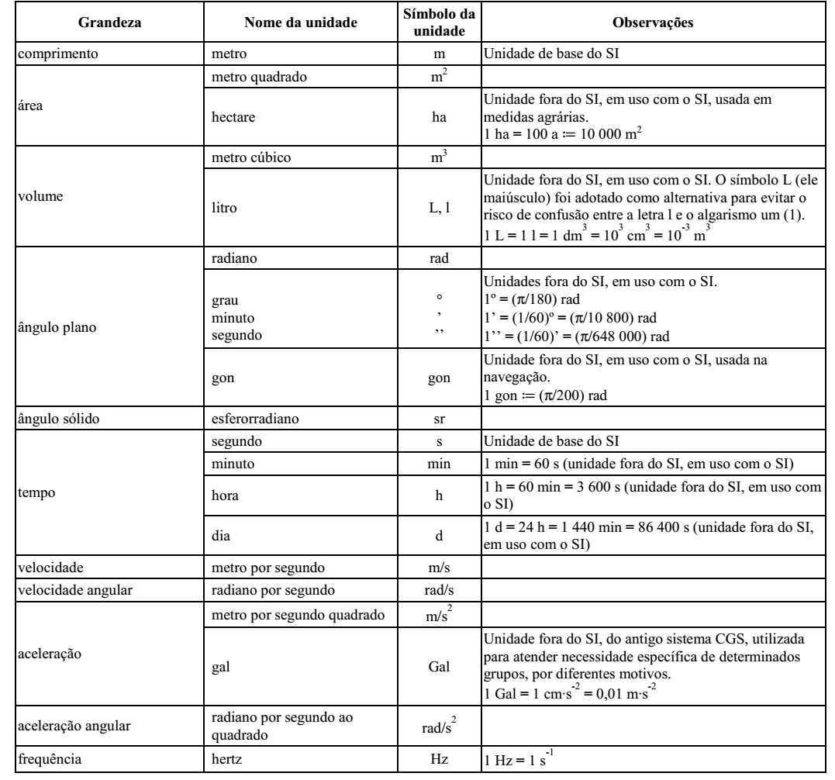

B) Grandezas mecânicas

(continua)

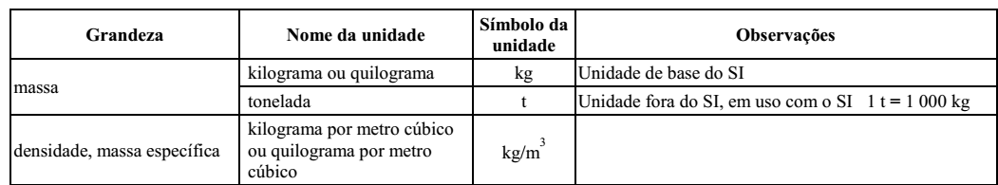

B) Grandezas mecânicas

(conclusão)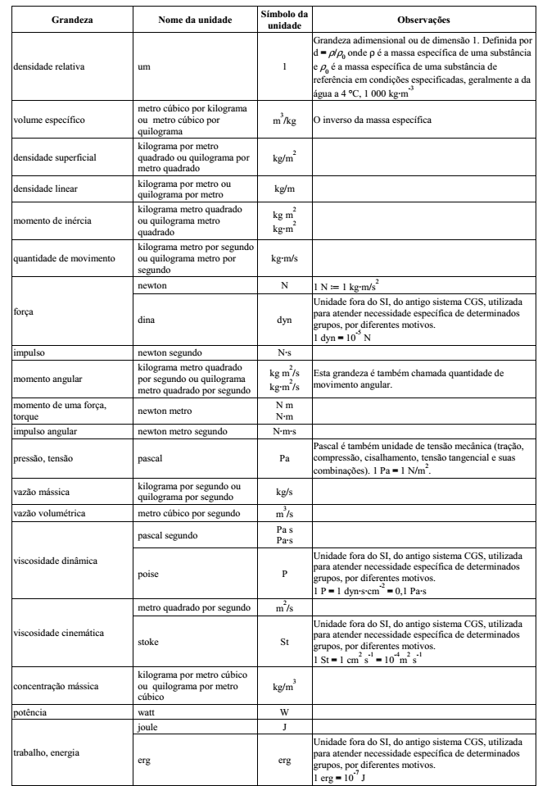

C) Grandezas químicas

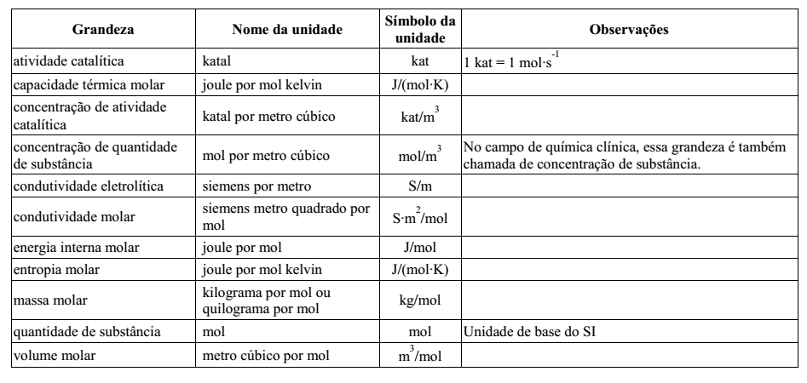

D) Grandezas elétricas e magnéticas

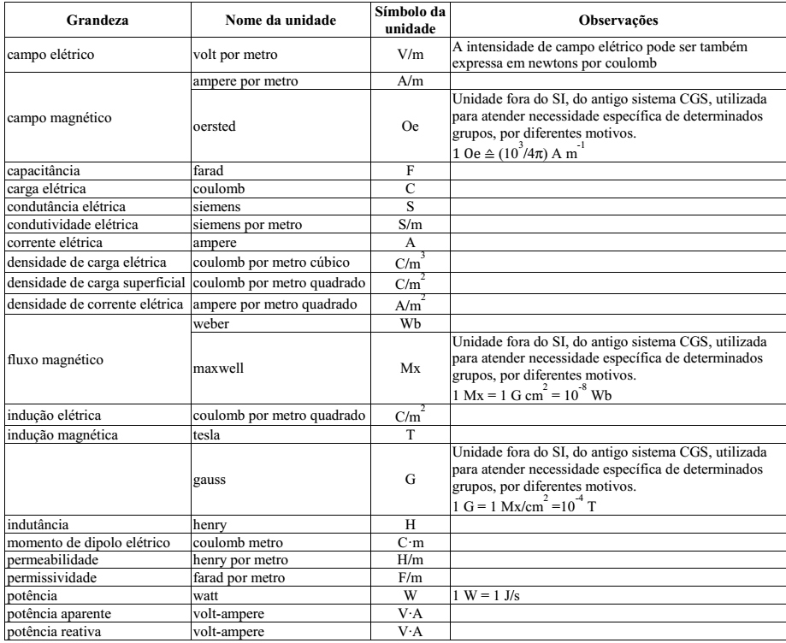

E) Grandezas térmicas

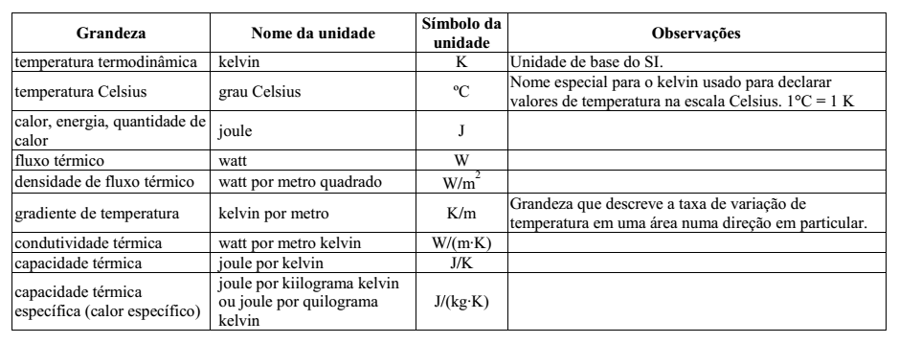

F) Grandezas ópticas

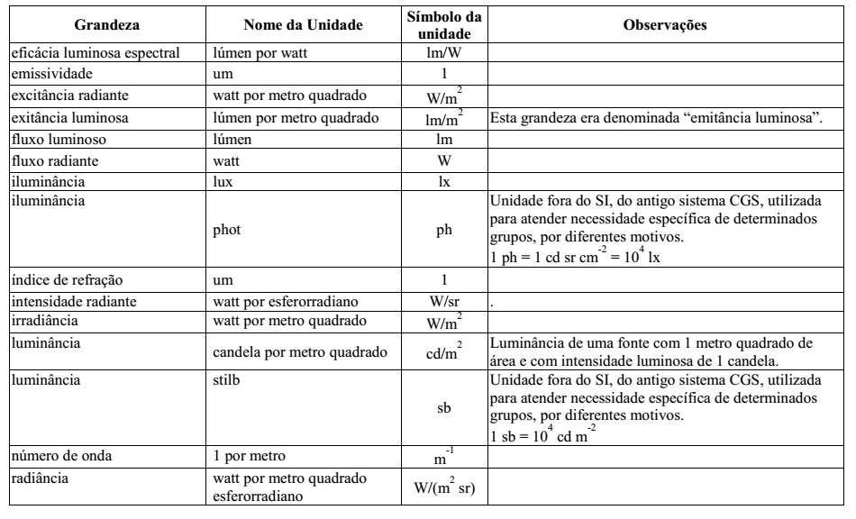

G) Grandezas atômicas e da física nuclear

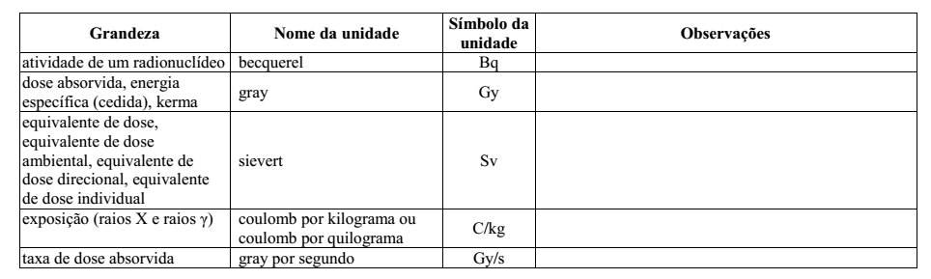

Fonte: Ministério do Desenvolvimento, Indústria e Comércio Exterior, Instituto de Metrologia, Qualidade e Tecnologia - Inmetro (2013).

ANEXO II - Exemplo de Resumo

O Cerrado, a savana brasileira, caracteriza-se por um clima com precipitação sazonal e com recorrente passagem de fogo. Em teoria, o número de espécies com sementes dormentes tende a ser maior em ambientes com sazonalidade hídrica do que em ambientes não-sazonais, porque a estação seca constitui um forte limitante ao recrutamento de plântulas. No entanto, apesar da reprodução das gramíneas nativas no Cerrado ser limitada pela sazonalidade, existe ampla variação entre espécies na presença e duração da dormência. As causas desta variação, bem como suas consequências ecológicas, permanecem desconhecidas. Assim, o objetivo deste estudo foi determinar os padrões de longevidade, germinação e dormência (i.e. estratégia de germinação) de sementes de 29 espécies de gramíneas nativas do Cerrado, investigando possíveis causas evolutivas e consequências ecológicas dessas estratégias, além da potencial aplicabilidade das sementes dessas espécies em restauração ecológica. No capítulo 1, investiguei duas hipóteses para a evolução de dormência: (1) restrição hídrica e (2) competição intraespecífica durante o recrutamento de plântulas. Assumindo que a dispersão limitada resulta em adensamento de sementes e, consequentemente, maior competição durante o desenvolvimento das plântulas, comparei as estratégias de germinação de espécies de habitats que diferem em umidade do solo (campo sujo vs. campo úmido) e épocas de dispersão contrastantes em termos de sazonalidade hídrica (início ou fim da estação chuvosa e estação seca), e diferentes síndromes de dispersão (anemocórica vs. barocórica). Sementes de campos úmidos perderam a dormência mais rapidamente e permaneceram vivas por mais tempo do que sementes de campos sujos. Sementes dispersas na seca e no início da estação chuvosa tiveram maior germinação do que sementes dispersas no final da estação chuvosa. Sementes com dispersão barocórica foram mais dormentes do que sementes com dispersão anemocórica. No capítulo 2, verifiquei se a probabilidade de uma semente passar por um evento de queima e se as diferenças de temperaturas que ocorrem durante a passagem do fogo nos habitats das espécies de gramíneas determinam a tolerância das sementes a altas temperaturas. Assumindo que sementes dormentes passam mais tempo no solo do que sementes não dormentes e, portanto, estão mais susceptíveis a passar por um evento de queima, comparamos a tolerância a choques-térmicos (80 °C e 110 °C) em sementes dormentes e não dormentes. Também testamos a tolerância a choques-térmicos em sementes de espécies coletadas em habitats com menores temperaturas do fogo (campo úmido) e maiores temperaturas do fogo durante a queima (campo sujo). Sementes de ambos os habitats foram negativamente afetadas por altas temperaturas. Entretanto, sementes dormentes foram mais tolerantes a altas temperaturas do que sementes não dormentes. Por fim, no capítulo 3, verificamos as variações temporais nos padrões de longevidade e germinação de 29 espécies de gramíneas, e identificamos vinte (20) espécies com potencial para utilização na recuperação de áreas degradadas. Em conclusão, nossos resultados sugerem que (1) a dormência em sementes de gramíneas do Cerrado evoluiu em resposta à restrição hídrica e à competição intraespecífica; (2) e a tolerância ao fogo é possivelmente uma consequência ecológica da dormência.

Fonte: RAMOS, D. M. **Ecologia e funções adaptativas da dormência em sementes de gramíneas campestres brasileiras.** 2015. 106 f. Tese (Doutorado em Botânica) — Universidade de Brasília, Brasília, 2015.

APÊNDICE – Elaboração das referências

**Observações gerais sobre autoria**

**A**) Entre as iniciais do nome dos autores deve haver um espaço (vide abaixo), bem como entre as abreviatura de volume (v.), número (n.) e página (p.), entre número de páginas ou folhas.



**B)** Autores com sobrenome que inclua “de” “do” “e” : digitar em letras minúsculas.

OLIVEIRA, J. de

**C)** Havendo coincidência de autores, considerar para a ordem alfabética, o título e o ano da publicação. Quando houver coincidência de sobrenome de autores e ano de publicação, utilizar vogais para a diferenciação após o ano.

CAMPANARIO, J. M. Algunas posibilidades del artículo de investigación como recurso didáctico orientado a cuestionar ideas inadecuadas sobre la ciencia. **Enseñanza de las ciencias**, v. 22, n. 3, p. 365-378, 2004b.

**D)** **Obras de responsabilidade de entidades** (órgãos governamentais, empresas, associações, congressos, seminários etc.) têm entrada, de modo geral, pelo seu próprio nome, por extenso.

NATIONAL RESEARCH COUNCIL. **Nutrient requirements of dairy cattle**. 7. ed. Washington: NRC, 2001.

BRASIL. Ministério da Saúde. Secretaria de Políticas de Saúde. **Amamentação e uso de drogas**. Brasília, 2000.

OBS/ Se for sigla: indique inicialmente a sigla, seguido por um traço e o nome por extenso.

CQFS RS/SC – COMISSÃO DE QUÍMICA E FERTILIDADE DO SOLO.

**E)** **Indicação de responsabilidade:** quando houver indicação explícita de responsabilidade pelo conjunto da obra, em coletâneas de vários autores, a entrada deve ser feita pelo nome do responsável, seguida da abreviação, no singular, do tipo de participação (organizador, compilador, editor, coordenador etc.), entre parênteses.

NÚNEZ PINEDO, L. O.; ECARRI, G. C. (Ed.). **Búfalo**. Valencia: L. O. N. P., 2000.

**F)** Se for repetido o autor ou todos os autores, em mesma ordem, faz-se o uso de um traço de cinco (5) espaços.

CUNHA JÚNIOR, A. S.; LOGÓRIO FIALHO, S. **Formulação farmacêutica de cálcio coloidal e vitamina lipossolúvel para uso injetável em veterinária.** PI0402892-9, 10 dez. 2004, 01 mar. 2006.

**_____. Formulação farmacêutica de .........** PI0... 2005, 01 mar. 2007.

**G)** Se houver coincidência de sobrenome:informe por extenso.

(FONTANELI, Renato Serena, 2000)

(FONTANELI, Roberto Serena, 2002)

**Como redigir e formatar as referências**

As referências poderão ser inseridas de acordo com o programa Mendeley, no modelo “Associação Brasileira de Normas Técnicas – Faculdade de Medicina Veterinária e Zootecnia – USP (portuguese – Brazil)”. Mesmo quem utilizar o Programa Mendeley (2008) para inserção de referências, deve conferir as normas do modelo adotado (Apêndice I), para que todas as referências fiquem padronizadas e corretas, pois podem ocorrer alguns erros ou falta de dados. Abaixo estão as instruções para referências de diversos tipos de obras, seguidas de exemplos.

**A) Autoria**

SOBRENOME(S), Iniciais do(s) prenome(s) do(s) autores. Título do artigo. **Título** **da Revista**, volume, número, páginas inicial e final, ano.

**Com um autor**

SINKKONEN, A. Modelling the effect of autotoxicity on density-dependent phytotoxicity. **Journal of Theoretical Biology**, v. 244, n. 2, p. 218–227, 2007.

**Com dois ou mais autores:** citar todos

BOYD, A.; POZOR, M. A.; BAILEY, C. S.; VERSTEGEN, J. Effect of seasonality on testicular blood flow in mature stallions. **Animal Reproduction Science,** v. 94, n. 114, p. 144-145, 2006. Número especial.

**B) Artigo de periódico com suplemento/número especial**

BOYD, A.; POZOR, M. A.; BAILEY, C. S.; VERSTEGEN, J. Effect of seasonality on testicular blood flow in mature stallions. **Animal Reproduction Science,** v. 94, n. 114, p. 144-145, 2006. Número especial.

GONÇALVES, A. M. M.; BORELLI, V. Morphological aspects of the spermatic cord of mice (*Mus musculus*). **Brazilian Journal Veterinary Research Animal Science**, v. 40, p. 62-70, 2003. Supplement, 1.

**C) Dissertações/teses**

SOBRENOME(S), Iniciais do(s) prenome(s) do(s) autores. **Título**. Ano. Número de folhas. Dissertação/tese (Mestrado/doutorado em..) – Faculdade..., Universidade..., local, ano.

FAVARETTO, A. **Aspectos alelopáticos, fitoquímicos e anatômicos do capim-annoni (Eragrostis plana Nees)**. 2014. 136f. Dissertação (Mestrado em Agronomia) – Faculdade de Agronomia e Medicina Veterinária, Universidade de Passo Fundo, Passo Fundo, 2014.

**D) Livros**

SOBRENOME(S), Iniciais do(s) prenome(s) do(s) autores. **Título**: subtítulo. Edição. Cidade: editora, ano.

BLUM, U. **Plant-plant allelopathic interactions II**. 2. ed. Raleigh: Springer, 2013.

**E) Capítulos de livro**

SOBRENOME(S), Iniciais do(s) prenome(s) do(s) autores. Título do capítulo. In: SOBRENOME(S), Iniciais do(s) prenome(s) do(s) autores. **Título do livro**. Edição. Cidade: editora, ano. Página inicial e final do capítulo.

BRIGHENTI, A. M.; OLIVEIRA, M. F. Biologia de plantas daninhas. In: RUBEM, S. DE O. J.; CONSTANTION, J.; INOUE, M. H. (Ed.). **Biologia e manejo de plantas daninhas**. 2. ed. Curitiba: Omnipax, 2011. p. 1-36.

**F) Trabalhos em eventos**

SOBRENOME(S), Iniciais do(s) prenome(s) do(s) autores. Título. In: NOME DO EVENTO, edição, ano, cidade. **Anais...** Cidade: editora, ano. Indicação das páginas ou do CD.

PINHO, C. F.; DA SILVA, F. C.; GOMES, J. H. G.; FERREIRA, F. H. A.; ARAUJO, A. L. S.; PEREIRA, M. G. Efeito da compactação do solo na seletividade do herbicida diclosulam para a cultura da soja. In: CONGRESSO BRASILEIRO DA CIÊNCIA DAS PLANTAS DANINHAS, 30., 2016, Curitiba. **Anais**... Curitiba: UFSC, 2016. 1 CD-ROM.

SILVA, R. N.; OLIVEIRA, O. Os limites pedagógicos do paradigma da qualidade total na educação. In: CONGRESSO DE INICIAÇÃO CIENTÍFICA DA UFPe, 4., 1006, Recife. **Anais eletrônicos...** Recife: UFPe, 1996. Disponível em: <<http://www.propesq.ufpe.br/anais/anais/educ/ce04.htm>>. Acesso em: 21 jan. 1007;

**G) Manual, guia, catálogo, enciclopédia, dicionário**

SOBRENOME(S), Iniciais do(s) prenome(s) do(s) autores. **Título**: subtítulo. Edição. Local: Editora, data. Descrição física (página, volume, etc.). (Série). Notas.

HENNING, A. A.; ALMEIDA, A. M. R. **Manual de identificação de doenças de soja.** 5. ed. Londrina: Embrapa Soja, 2014. (Documentos, 256).

**H) Documentos eletrônicos**

São documentos existentes em formato eletrônico, acessíveis por computador. Podem enquadrar-se nesta categoria: bancos de dados, programas de computador, monografias, publicações seriadas, mensagens eletrônicas pessoais, documentos da World Wide Web, arquivos variados de texto, som, imagem, arquivo FTP, documentos Gopher e outros. Suportes dos documentos eletrônicos: online (quando acessados diretamente das redes) CD-ROM, disquetes, tapes, fitas magnéticas, entre outros.

SOBRENOME(S), Iniciais do(s) prenome(s) do(s) autores. **Título**: subtítulo. Edição. Local: Editora, ano. Descrição física (pg, volume, etc.). (Série). Notas. Disponível em: <endereço do site>. Acesso em: data de acesso ao site.

VIEIRA, C. L.; LOPES, M. **A queda do cometa.** Neo Interativa, Rio de Janeiro, n. 2, 1994. 1 CD-ROM.

PENTEADO, P. **Kit básico do pesquisador:** um guia para a pesquisa bibliográfica na internet. Salvador, UFBA, 1998. Disponível em: <http://www.ufba.br/ñpgadm/kitpesq.html>. Acesso em: 23 fev. 2012.

**I) Software**

AUTOR. **Título**: subtítulo. Data. Especificação do suporte.

STATISTICAL ANALYSIS SYSTEM (SAS). Institute Incorporation. **SAS User´s guide:** statistics. 8. ed. Cary: SAS, 2001.

**J) Artigo de jornal**

SOBRENOME(S), Iniciais do(s) prenome(s) do(s) autores. Título. **Nome do Jornal**, cidade, data. Caderno, suplemento, Página inicial e final.

GONÇALVES FILHO, A. A banalidade do mal e o caranguejo. **O Estado de São Paulo**, São Paulo, 27 ago. 2006. Caderno 2, p. 23-34.

**L) Documento cartográfico**

SOBRENOME(S), Iniciais do(s) prenome(s) do(s) autores. **Título**. Local: Editora, data. Especificação do suporte e escala.

McGARRY, M. P. **Mouse peripheral blood cells**. Cold Spring Harbor: Cold Spring Harbor Laboratory Press, 2010. 1 cartaz., color., 64 cm x 51 cm.

**M) Patentes**

ENTIDADE RESPONSÁVEL OU AUTOR. **Título**. Número da patente e data.

CUNHA JÚNIOR, A. S.; LOGÓRIO FIALHO, S. **Formulação farmacêutica de cálcio coloidal e vitamina lipossolúvel para uso injetável em veterinária.** PI0402892-9, 10 dez. 2004, 01 mar. 2006.

**N) Legislação**

Compreende a Constituição, as emendas constitucionais e os textos legais infraconstitucionais (lei complementar e ordinária, medidas provisórias, decretos em todas as suas formas, resolução do Senado Federal) e as normas emanadas das entidades públicas e privadas (ato normativo, portaria, resolução, ordem de serviço, instrução normativa, comunicado, aviso, circular, decisão administrativa, entre outros).

Leis e decretos

BRASIL. Lei n° 9.610, de fevereiro de 1998. Ementa: Altera, atualiza e consolida a legislação sobre direitos autorais e dá outras providências. **Diário Oficial da** **União,** Brasília, DF, 20 de fevereiro de 1998. Seção 1, p. 3.

SÃO PAULO (Estado). Decreto n. 42.822, de 20 de janeiro de 1998. **Lex**: coletânea de legislação e jurisprudência, São Paulo, v. 62, n. 3, p. 217-2220, 1998.

BRASIL. Ministério da Agricultura Pecuária e Abastecimento. Secretária de Defesa Agropecuária. Instrução normativa n. 2 de 10 janeiro de 2001**. Diário Oficial da** **União,** Brasília, DF, 4 jun. 2001. Seção 1, p. 26-31.

Resolução

BRASIL. Congresso. Senado. Resolução n. 17 de 1991. Autoriza o desbloqueio de Letras Financeiras do Tesouro do Estado do Rio Grande do Sul, através de revogação do parágrafo 2°, do artigo 1° da Resolução n. 72, de 1990. **Coleção de Leis da República Federativa do Brasil**, Brasília, DF, v. 183, p. 1156 1157, maio/jun. 1991.

BRASIL. Congresso. Senado. Resolução n. 8, de 23 de agosto de 1983. Estabelece normas às embalagens dos alimentos perecíveis. **Lex:** coletânea de legislação e jurisprudência, São Paulo, v. 47, p. 1176-1177, 1983.

Portaria

BRASIL. Portaria n. 45, de 18 de novembro de 1972. (Hexaclorofeno). Altera a Portaria n. 30, de 15 de maio de 1972. **Diário Oficial da União**, Brasília, 6 nov. 1972. Seção I, pt. 1.